目录

第一讲：认识化学变化及其性质明确研究对象及化学的作用 1
第二讲：实验室常用的仪器药品用途及其注意事项 8
第三讲：物质的提纯 17
第四讲：元素 27
第五讲：空气 36
第六讲：氧气 47
第七讲：质量守恒定律 61
第八讲：化学式与化合价 73
第九讲：期中考试 78
第十讲：水的组成 83
第十一讲：溶液的形成 90
第十二讲：常见的酸和碱 101
第十三讲：燃烧与灭火 118
第十四讲：碳 125
第十五讲：二氧化碳和一氧化碳 132

第十六讲：燃料 142
第十七讲：金属及金属的化学性质知识讲解 147
第十八讲：期终检测 154

第一讲第 1 节：认识化学变化及其性质明确研究对象及化学的作用

知识梳理

1、物质的运动和变化
- 我们生活在物质世界里，这些物质无时无刻不处于运动之中。
- 物理、化学、生物等都是以不同方式来描述和研究物质运动的自然科学。2、化学变化和物理变化
化学变化： 变化。如：钢铁生锈、食物腐

败等。
物理变化：没有其他物质生成的变化(即宏观变化)，如物体的直线运动，水的蒸发与冷凝等都是物理变化。
联系：发生了物理变化不一定有化学变化，但发生了化学变化则一定有物理变化的存在。如：蜡烛燃烧时也会熔化。
【归纳】：
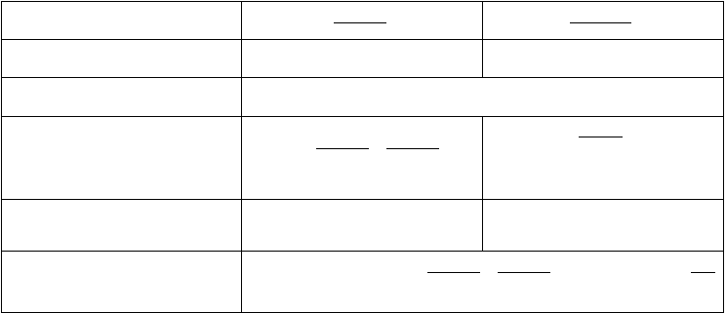
变化类型
变化
变化
概念
本质区别（判断依据）
伴随现象
物质
、
变化
发生
常伴随
的变化，发
光、放热，颜色改变，生成气
体，产生沉淀等
另举实例
说明
化学变化常伴随
、
等现象发生，但有
等现象产生的变化却不一定是化学变化

3、实验现象回顾

(实验一)把酸滴在大理石上： (实验二)向石灰水中吹气：
(实验三) 镁带燃烧：
【实验结论】
  - 发生化学变化时，有新物质生成，并常伴随着一些现象发生，如发光、发热、变色、产生沉淀、生成气体等。
  - 物理性质：不需要通过化学变化表现出的性质。如：颜色、状态、气味、熔点、沸点、硬度、密度、溶解性、挥发性、以及金属的延展性、导电导热性等。在描述颜色、状态、密度、溶解性时要说明压强和温度。

  - 化学性质：物质在化学变化中表现出的性质。如：可燃性、稳定性、活泼性、毒性、酸性、碱性、氧化性、还原性、金属的活动性，具体与什么物质反应等。

4、化学研究什么
化学是一门研究 的自然科学。
5、化学使生活更美好 人类文明史中的化学
酿酒 制陶瓷【马蹄窑——烧制陶器】 烧石灰【石灰窑】

早期炼铜、炼铁【越王勾践剑】
2000 多年的古剑，居然毫无锈蚀，且依然锋利无比，闪烁着炫目的青光， 寒气逼人！20 多层的复印纸，剑从中间“唰”一声一划全破。怪不得它是我国收藏的第一号名剑，享有“天下第一剑”的美誉。

早期炼铜、炼铁【青铜之冠——司母戊大方鼎】。商后期（约公元前十四世纪--公元前十一世纪）。最负盛名的四足方鼎。高 133 厘米、口长 110 厘米、口宽 79 厘米、重 832.84 千克。立耳，柱足，腹长方形，饰饕餮纹，腹内壁铸铭文“司（或释后）母戊”三字。
现代生活更离不开化学
低成本的钢铁冶炼方法使钢铁成为当今的主要结构材料；金属铝成为生活中金属制品的主角；化学材料——塑料用途越来越广；新型材料的开发；化学合成的各种药物为治疗疾病作出贡献 19 世纪，低成本钢铁冶炼方法的发明，使钢铁产量猛增，成为当今主要结构材料。
铝：轻盈美观，不易生锈，铝合金与钢铁媲美的强度和硬度，使铝成为生活中金属制品的主角。
有的塑料非常坚固，可以制造人造骨骼，人造关节，在人体中不会有排异作用，已为数百万伤病人带来福音。四氟乙烯号称塑料王，现在是生产不粘锅的理想材料。

化学为城市建筑提供了水泥、玻璃、钢材等材料。化学合成药物为治疗疾病作出贡献。
6、化学促进社会的发展
化学为社会进步所作的贡献
“白色污染” 研制可降解塑料解决“白色污染”

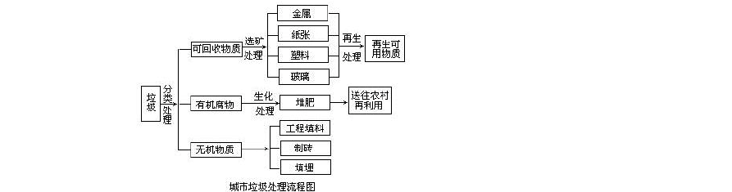
生活垃圾的处理“变废为宝”

【习题精讲】
【例 1】在下列变化中，属于物理变化的有 ，属于化学变化的有 。
A．食物腐败 B．钢铁生锈 C．用自来水制蒸馏水D．灯泡通电后发光E．镁带燃烧
【举一反三】分析下列变化，回答(1)～(4)的问题(若无答案，填无)。A．电灯泡发光发热；蜡烛燃烧发光发热 B．低温下空气冷凝为液体；在低温下提高温度，氮气先挥发

C．火药受打击后爆炸；火药受潮失去爆炸力D．矿石粉碎成矿粉；矿粉冶炼出金属
- 前者是化学变化，后者是物理变化的是 。
- 前者是物理变化，后者是化学变化的是 。
- 两者均是化学变化的是 。
- 两者均是物理变化的是 。
【例 2】物质发生化学变化的本质特征是 ( )
A.有气体逸出 B．有放热和发光现象产生C.状态和颜色发生了变化 D．有其他物质生成
【举一反三】下列关于物质变化的叙述，正确的是 ( ) A．需要加热才能发生的变化是化学变化 B．有新物质产生的变化一定是化学变化 C．变化中有颜色变化，可判断发生了化学变化 D．不需要加热发生的变化是物理变化
【例 3】天然气常用作燃料，在通常状况下，天然气是一种无色无味的气体，难溶于水。天然气燃烧以后，生成二氧化碳和水。天然气除了可以作燃料，还可以作为化工原料。
根据上述内容回答：
- 天然气的物理性质是： (2)天然气的化学性质是： (3)天然气的用途是：
【举一反三】阅读下列短文，分析并回答有关问题：
通常状况下，氯气是一种黄绿色的具有刺激性气味的气体。1L 氯气大约重3．17g，密度比空气大。1L 水中大约能溶解 2L 氯气。氢气能在氯气中燃烧，生成氯化氢气体。氯气能跟碱发生反应，工业上常用氯气跟熟石灰反应来制取漂白粉。
氯气的物理性质是氯气的化学性质是

氯气的用途是
【例 4】化学促进了社会的进步和发展，化学使人们生活变得更美好，以下不属于化学的贡献的是 ( )
A．制造人工骨骼、人造关节等 B．合成各种药物，用于治疗疾病 C．为建筑行业提供水泥、玻璃、合金材料等D．克隆细胞
【举一反三】用线段把下列左右两列的相关项目连结起来。
- 化学 A．开发抗癌药物
- 医学 B．高层建筑的受力情况
- 生物学 C．研究怎样从海水提取镁
- 物理学 D．蝙蝠会飞是鸟类吗 E．一氧化碳、二氧化碳为什么性质不同
【专题训练】
1、以下属于化学研究内容的是 （ ）
A、青蛙是否属于两栖动物 B、寻找能治疗癌症的药物C、下一次日食的日期 D、电炉发热的原理
2、成语被誉为中华民族语言的瑰宝。如下成语中，其本意主要为化学变化的是
（ ）
A、死灰复燃 B、磨杵成针 C、滴水成冰 D、积土成山3、如下属于物理变化的是 （ ）
A、黄酒变酸 B、撒水降温 C、食物变质 D、火药爆炸
- 发展“绿色食品”，避免“白色污染”，增强环保意识，是保护环境、提高人类生存质量的主要措施。通常所说的“白色污染”是指 （ ）
  - 冶铁厂排放的白色烟尘 B．石灰窑放出的白色粉尘C．聚乙烯等白色塑料垃圾 D．白色建筑材料垃圾
- 下列说法不正确的是 （ ）
  - 天然果汁中，绝对不含化学物质 B．汽车尾气中含有多种空气污染物

C．工业酒精不可兑水配制白酒饮用 D．工业用盐不可代替食盐用于烹调 6、以下物品的发明与开发，属于化学对人体健康方面作出巨大贡献的 （ ） A．不锈钢 B．青霉素 C．农药和化肥 D．电话和电视机
- “绿色化学”要求从根本上减少乃至杜绝污染。对农作物收割后留下的稻杆的处理方法中，不符合“绿色化学”的是 （ ）
  - 就地焚烧 B．发酵后作农家肥 C．加工成饲料 D．制造沼气
- 人类生活中会产生大量的生活垃圾，下列垃圾处理的方法，你认为不可取的是 （ ）
  - 将垃圾分类回收后进行填埋处理 B．利用垃圾生产“沼气” C．用垃圾产生的热量发电 D．将垃圾发射到太空以减少对地球的污染
- 生活中处处都蕴藏着化学知识，下列说法中不正确的是 （ ） A．食物放在冰箱里就永不变质 B．香烟燃烧时会产生有毒气体影响健康 C．用天然气替代煤作为燃料可大大减少大气污染 D．喷洒灭蚊蝇药水时，一般要远离食品
- 下列说法正确的是（ ）
A、物理变化中一定伴随着化学变化 B、化学变化中一定伴随着物理变化C、生成沉淀的变化一定是化学变化 D、有发光发热现象的变化一定是化学变化
- 下列说法中属于物理变化的是 。属于化学变化的是 。属于物理性质的是 。属于化学性质的是 。
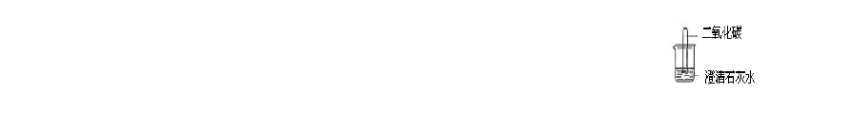
A、石蜡的可燃性 B、冰水烧杯外凝结有多少小水滴C、镁带燃烧生成白色物质 D、玻璃易打碎
- 如图所示，将一个充满二氧化碳的试管倒插入装有澄清石灰水的烧杯里，可观察的现象是
。
13、
实验
反应前的物
质
反应时发生的现象
反应后的物质

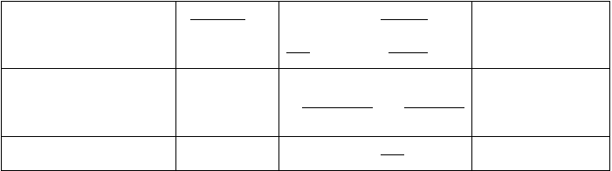
1、镁带燃烧
色
镁条燃烧发出
金属光泽
放热，留下
2、向石灰水中吹气
澄清石灰水
通入二氧化碳后， 石灰
水 ，生成
3、把盐酸滴在大理石上 块状大理石
滴加盐酸后有
产生

- 判断下列变化是物理变化还是化学变化。

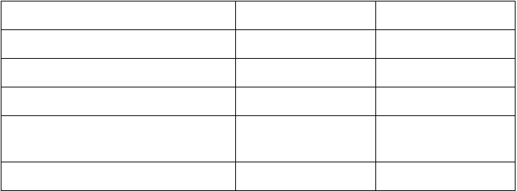
变化举例
- 纸张燃烧变成灰烬。
- 塑料板在低温下变脆。
- 酒精蒸发变成蒸气。
- 铜器表面在潮湿的空气中产生铜绿。
- 火药发生爆炸。
产生的新物质 判断变化类型划√
物理变化，化学变化物理变化，化学变化物理变化，化学变化物理变化，化学变化

物理变化，化学变化

- 判断下列性质是物理性质还是化学性质，并说明具体性质或名称。
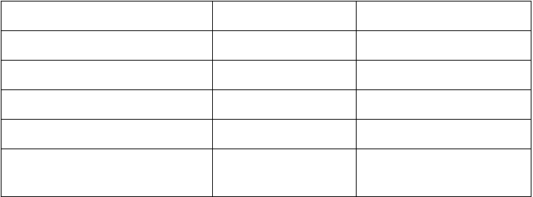
性质
性质类型
具体性质或名称
（1）天然气可以燃烧。
物理性质，化学性质
（2）水在低温下会结冰。
物理性质，化学性质
（3）金属能够导电。
物理性质，化学性质
（4）石蜡受热熔化。
物理性质，化学性质
（5）通常条件下不锈钢制品不易 物理性质，化学性质
生锈。

16 查阅教材附录中的 元素周期表 填空：
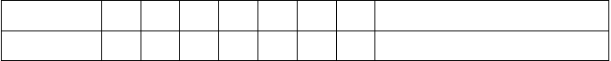
名称
氢
氦
锂
铍
硼
碳
氮
氧
氟
氖
钠
镁
铝
元素符号

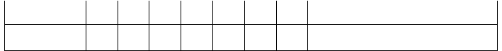
名称
硅
磷
硫
氯
氩
钾
钙
锰
铁
锌
铜
元素符号

【布置作业】
1、 下列变化中，属于物理变化是 ，属于化学变化是请将理由写在选项后的横线上。
A.冰雪融化 B.铁丝弯曲
C.粮食酿酒 D.纸张撕碎
E.纸张燃烧 F、铁生锈
G.二氧化碳使澄清石灰水变浑浊 H、湿衣服晾干
2、化学变化的特征是 ，
晾干食盐水得到食盐属于 变化。原因是：
3、下列变化中，属于物理变化的是 ( )
A.酒精燃烧 B.镁条折断 C.蜡烛燃烧 D.动物的呼吸作用4.、下列各组变化中，都属于化学变化的是 ( )
A.瓷器破碎、电灯发光 B.火药爆炸、食物腐败 C.冰雪融化、湿衣晒干 D.石蜡熔化、铜线被弯曲
5、下列是日常生活中常发生的一些变化，其中都属于化学变化的是 ( ) A.剩饭变馊、铁锅生锈 B.水受热沸腾、冰融化成水
C.玻璃破碎、西瓜榨成汁 D.汽油挥发、矿石粉碎6、化学变化的特征是 ( )
A.生成沉淀 B.放出气体 C.有新物质生成 D.放热、发光、变色

7、 日常生活中的下列变化，前者是化学变化，后者是属于物理变化的是 ( ) A.轮胎爆炸、大米酿酒 B.木材制成桌椅、酒精挥发
C.蜡烛熔化、蜡烛燃烧 D.镁条燃烧、水变成水蒸气8、下列变化中有一种与其他三种不同，这种变化是( )
A．水变成冰 B．瓷碗破碎 C．铁杵磨针 D 火药爆炸

9、 古诗词是古人为我们留下的宝贵精神财富。下列诗句中只涉及物理变化的是
( )
A.野火烧不尽，春风吹又生 B.春蚕到死丝方尽，蜡炬成灰泪始干C.只要功夫深，铁杵磨成针 D.爆竹声中一岁除，春风送暖入屠苏
10、下列现象和做法，仅涉及物理变化的是（ ）

A、绿色植物 B、世博会开幕 C、电解水探究 D、相互划刻11、下列各组变化中，前者为物理变化、后者为化学变化的是（ ）
A、镜子摔破，气球爆炸
B、二氧化碳使澄清石灰水变浑浊，干冰升华C、铜在潮湿的空气中生成铜绿，食物变质 D、汽油挥发，白磷自燃。
判断是否发生化学变化的依据是（ ）
A、状态和颜色发生变化 B、放热、发光
C、有氧气放出 D、是否有新物质生成12、属于物理变化的是（ ）
A、冰川融化 B、铁钉生锈 C、蜡烛燃烧 D、 食物变质
13、属于化学性质的是（ ）
A. 熔沸点 B. 溶解性 C. 可燃性 D.导热性14、下列变化中，属于物理变化的是( )
A．米饭变馊 B．甲烷燃烧 C．湿衣服晾干 D．葡萄酿葡萄酒15、下列过程一定包含化学变化的是( )
A．凿壁偷光 B．铁杵磨成针 C．粮食酿酒 D．轮胎爆炸16、下列俗语与物质的化学性质无关的是（ ）
A.火上烧油 B.百炼成钢 C.玉不琢、不成器 D.死灰复燃

17、下列物质的用途主要利用其物理性质的是（ ）
A.钛合金制人造骨 B.盐酸除铁锈
C.液氧用于火箭发射 D.熟石灰用于改良酸性土壤

第二讲实验室常用的仪器药品用途及其注意事项

学习目标

1、知识与技能：

- 认识化学实验的目的和意义，了解实验室规则。

- 了解常用仪器的名称、使用范围。

- 能进行药品的取用基本实验操作。2、过程与方法：
- 通过参观化学实验室，了解实验室规则、仪器名称。

- 通过实验探究，学习并学会一些实验基本操作技能重点：仪器的识记、固体、液体药品的取用、滴管的使用。难点：量筒的使用。
一实验室规则

一、药品的取用
1、化学试剂有的有毒，有的有腐蚀性，取用时，不能用手直接接触试剂，更不能用嘴尝试剂的味道，也不要用鼻孔凑到瓶口去闻试剂的气味。
2、规则：没有规定用量时，固体药品一般盖满试管底部。液体药品 1-2 毫升
3、固体药品存放仪器：广口瓶；液体药品存放仪器：细口瓶二、固体药品的取用
1、块状固体药品取用（锌粒）（一横二放三立） 取用仪器：镊子
取用方法：试管横放，用镊子将锌粒放在试管口，试管慢慢竖立，让锌粒缓慢滑落
2、粉末状药品取用（食盐）（一横二送三立） 取用仪器：药匙或纸槽
取用方法：试管横放，用药匙或纸槽将食盐送入试管底部，将试管竖立三、液体药品的取用（水）
1、少量液体：
取用仪器：滴管
取用方法：先捏后吸、竖直悬空、不能接触容器壁、不能平放和倒放
2、大量液体：（一斜二挨三倒）
取用方法：倾倒法——瓶塞倒放、标签向掌心、瓶口紧挨试管
3、定量取用
取用仪器：量筒、滴管（精确度：10ml 量筒精确到 0.1ml）
取用方法：先选择合适的量筒；量筒须水平放置，先将药品倾倒至接近刻度， 再用滴管滴加，使视线与凹液面最低处相平
四、加热
1、用漏斗添加酒精，酒精的量不少于酒精灯的容积 1/4，不超过酒精灯的容积
2/3，用火柴点燃酒精灯，禁止用燃着的酒精灯点火，用灯帽熄灭酒精灯。酒精灯的火焰可以分为外焰、内焰、焰心三部分，加热时应用外焰，酒精灯不慎倾倒着火，一般用湿抹布或细沙扑灭。
2、试管夹由下往上套，夹在中上部，距试管口 1/3 处

3、给固体加热试管内外壁都要干燥、试管口略向下倾斜；
4、给液体加热试管外壁要干躁，液体体积不超过试管容积的 1/3，试管与桌面成 45°，不能骤冷
5、先均热后定热，试管口勿对自己或他人
6、给烧杯内的液体加热需要垫石棉网五、托盘天平（精确到 0.1g）
左物右码（m =m + m ）、称量纸（潮解腐蚀品用玻璃仪器）
物 游 砝

1、教师介绍实验以及安全试验的重要性，让学生了解实验室的实验规则。
2、学生对实验室的实验规则进行交流与讨论。二、常见仪器的使用
学生对照图片，观看介绍，分组学习常见仪器的使用。
这些常见仪器包括反应容器、存放容器、加热仪器、计量仪器、分离仪器、取用仪器、夹持仪器等。
三、药品的取用
1、药品的使用规则
学生阅读附录 1 中药品的使用规则，了解如何使用药品。2、固体药品的使用
药品：锌粒、碳酸钠粉末， 观察药品，关注药品的性质。
要将锌粒放入试管内而不打破试管底，应如何操作？应用什么仪器取用？

如何将碳酸钠粉末放入试管内而不沾在试管壁上？应使用什么仪器？

学生对实验成败进行总结。
3、液体药品的使用
如何将稀盐酸倒入试管内？
，得出液体取用的方法：

（1）
（2）
- （3）
- （4）
4、量筒的使用
自主学习如何使用量筒量取液体的体积？
组织学生讨论：用量筒量取液体时，如果视线没有与量筒内凹液面的最低处保持水平，采用仰视或俯视，将会对读数产生什么影响？
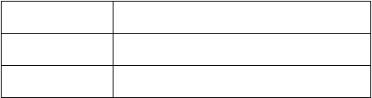
读数过高或过低
仰视
俯视
5、滴管的使用
取少量的液体应使用什么仪器？
使用胶头滴管应注意什么事项？
，用 10 毫升量筒量取 2 毫升盐酸，倒入实验 1-7 盛有碳酸钠的试管中，观察并记录现象。向实验 1-6 成有锌粒的试管中，滴加稀盐酸，观察并记录现象。
课堂练习 1
1、在空格中填入相应的仪器的名称。

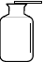

（ ） （ ）（ ）（ ）（ ）（ ）（ ） （ ）

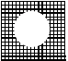（ ） （ ） （ ）（ ）（ ） （ ） （ ）

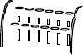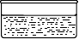

（ ） （ ）
2、取用粉末状固体时，要用 ，有时还需要用 ，将药品小心地送

入试管 ，避免药品沾在 。

3、块状固体一般用 取用，先把试管 放，小心的把固体放到试管 ，缓慢竖直，避免打碎试管。
4、取用化学药品应严格按照实验说明里规定的用量。如果实验里没有说明用量就应该取
少量，液体取用 mL，固体只要 底部。
5、液体药品取用量大时，应采用 法。试剂瓶盖 放在桌上，标签 ， 紧贴
容器口缓慢倾倒。量小时，使用 。滴加液体滴管应 在容器上方。
取用一定量的液体时，通常使用 和 。使用时须
放置，读数时，视线要跟量筒内液体 面的 处保持水平。
6、用 添加酒精，用 点燃酒精灯，用 熄灭酒精灯。酒精灯的火焰可以分为 、 、 三部分，加热时应将受热物质放放在火焰
的 部分。酒精灯不慎倾倒着火，一般用 扑灭。

7、给试管里的液体加热，液体体积一般不要超过试管容积的
试管夹
，加热时用

夹在试管的 ，让试管倾斜，跟桌面成 度的角，加热过程中要
不时地移动试管，试管口切不可 。
8、给较多的液体加热时，一般使用 还需要垫 。
9、称量试剂的仪器是 。使用前，应先调节平衡。称量化学试剂时，

应将试剂放在 上再称量。如有腐蚀性的药品应放在 称量。左盘放 ，右盘放 。
10、玻璃仪器的内壁附有不易洗掉的物质，可以用 洗刷。
11、实验结束，要把废液等倒入 ，并整理好实验用品。课堂练习 2

A

1、取用块状药品应使用……………………………………………………………………（ ）
A、坩埚钳 B、镊子 C、药匙 D、燃烧匙
2、量取 25mL 的液体应选用的量筒规格是………………………………………………（ ）
A、10mL B、20mL C、50mL D、100mL
3、下列图示中的有关实验操作正确的是……………………………… （ ）

A B C D
4、某同学在量取 20ml 的水时，采用了俯视读数药品体积时，则实际量取水的体积……（ ）
A、大于 20ml B、等于 20ml C、小于 20ml D、无法确定

5 、 不 能 直 接 在 酒 精 灯 火 焰 上 加是…………………………………………… （ ）
热 的 仪 器

A、燃烧匙 B、蒸发皿 C、试管 D、烧杯
6、酒精灯不用时盖上灯帽是为了………………………………………………………（ ）
A、防止炸裂
B、防止与空气中的氧气反应
C、防止酒精挥发引起自燃
以点燃
D、防止酒精挥发，灯心上留有水分难


7、连接一套较为复杂的化学实验装置，一般按下列什么次序进行………………
（ ）
A、自上而下，从左到右
B、从右到左，自上而下
C、自下而上，从左到右
D、随意装置

8、下列对酒精灯的使用叙述错误的是……………………………………………………（ ）
A、加入酒精不超过容积的 2/3
B、可以用嘴吹灭火焰
C、加热时用酒精灯的外焰
D、禁止向燃着的酒精灯里添加酒精

9、实验室做镁带燃烧实验时，需用的仪器是…………………………………………（ ）
A、坩埚钳、酒精灯 B、石棉网、试管夹、酒精灯C、石棉网、坩埚钳、酒精灯 D、试管、试管夹、酒精灯

B

1、下列实验操作或实验记录正确的是……………………………………………………（ ）
A、用 50 mL 量筒量取了 8.65 mL 的水
B、实验时用同一个滴管吸取两种不同的溶液
C、将氯化钠固体直接放在天平的托盘上进行称量D、用托盘天平称量 10.5 克大理石
2、加热 50ml 液体应该选用下列仪器中的…………………………………………… （ ）
- 试管、(2)烧杯、(3)酒精灯、(4)试管夹、(5)石棉网、(6)铁架台
A、(1)(3)(5) B、(1)(3)(5)(6) C、(1)(3)(4) D、(2)(3)(5)(6)
四、课堂检测：

1、对实验剩余的药品正确的处理方法是（ ）
A 随意倾倒 B 打包带回家
C 倒在指定容器 D 放回原试剂瓶
2、向试管中加入固体药品，不会用到的仪器是（ ）
A 镊子 B 纸槽 C 玻璃棒 D 药匙五、拓展延伸：

1 家庭小实验：利用家中的杯子、瓶子、筷子、匙、食盐、冰糖、水、吸管、盆子等，进行固体取用、液体倾倒、排水法收集气体的操作练习。
2、下列实验操作错误的是（ ）
A 酒精灯内盛满酒精 B 称量物体时，物体放在天平左盘，砝码放在右盘C 液体体积读数时，视线与量筒内液体的凹液面最低处保持水平
D 熄灭酒精灯时用灯帽盖灭
3、洗干净的试管正确的放置方法是（ ）
A 平放在实验台上 B 用抹布擦干后放在指定的地方C 倒立在实验台上 D 倒立在试管架上
4、下列叙述不正确的是（ ）
A 试管可以作反应容器 B 托盘天平可以称量物体质量C 量筒可以做稀释浓硫酸的容器 D 玻璃棒用来搅拌液体
课后练习

一、 选择题

- 下列仪器能加热，但需要垫上石棉网的是（ ）

A.锥形瓶 B.量筒 C.广口瓶 D.试管

- 某学生欲量取8毫升的水，把水倒入量筒后，仰视液面的最低处读数为8毫升， 则实际量取的水是（ ）

- 大于8毫升C.小于8毫升
- 等于8毫升D.以上都不对

- 给试管中的液体加热时，不正确的操作是（ ）

- 试管与桌面成45度角

- 液体体积不超过试管容积的¹
3

- 加热时要先进行预热 D.试管夹夹在试管的中部
- 下列知识整理的内容不完全正确的是（ ）

以上内容仅为本文档的试下载部分，为可阅读页数的一半内容。如要下载或阅读全文，请访问：https://d.book118.com/307103014102006051

